БАЗА ДАННЫХ ИГРОКОВ КОМАНДЫ
НГДУ «ЛЕНИНОГОРСКНЕФТЬ», сезон 2018-2019гг.

п/н | Фото игрока | ФИО | Дата рождения | Амплуа/  статус
 | 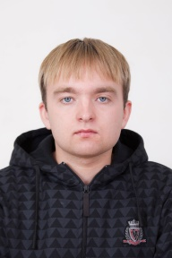 | Нуриахметов Альберт Рафикович | 11.11.1992 | Любитель
 | 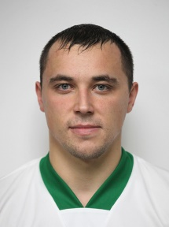 | Лапаскин Данил Евгеньевич | 30.10.1989 | Любитель
 | 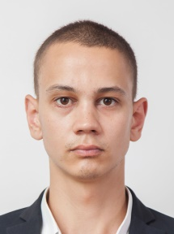 | Шафиков Азат Фирдависович | 23.12.1991 | Любитель
 | 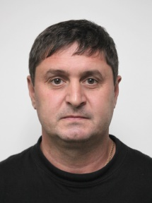 | Закиров Алик Ясавиевич | 22.04.1968 | Любитель
 | 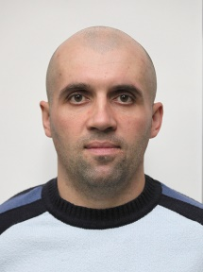 | Криворотов Сергей Николаевич | 21.12.1978 | Любитель
 | 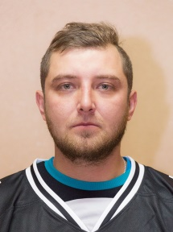 | Вильданов Ренат Инзилевич | 24.05.1986 | Спортшкольник
 |  | Сайфутдинов Рамиль Ирекович | 19.12.1988 | Спортшкольник
 | 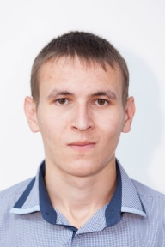 | Галимов Рамис Ильдусович | 28.05.1991 | Любитель
 | 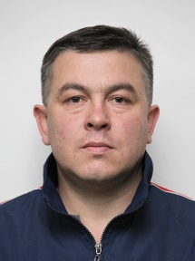 | Аглиуллин Руслан Рифкатович | 26.01.1977 | Любитель
 | 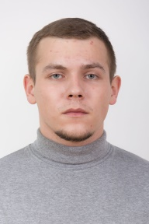 | Горлов Константин Валерьевич | 24.05.1995 | Спортшкольник
 | 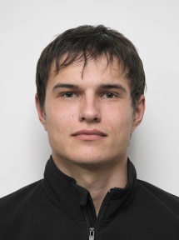 | Нухратов Александр Юриевич | 28.06.1989 | Любитель
 | 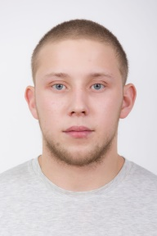 | Салахов Ринат Марсович | 09.12.1994 | Любитель
 | 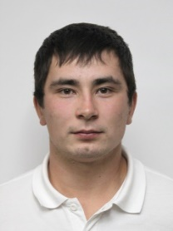 | Мустафин Сирин Радикович | 08.03.1992 | Любитель
 | 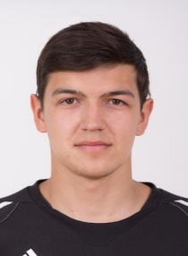 | Ахметшин Альберт Раилевич | 26.09.1996 | Любитель
 | 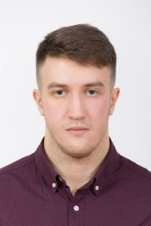 | Картежников Максим Олегович | 11.09.1996 | Спортшкольник
 | 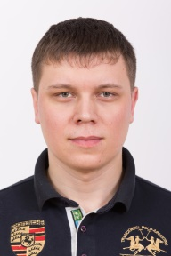 | Яницкий Владимир Николаевич | 28.03.1995 | Любитель
 | 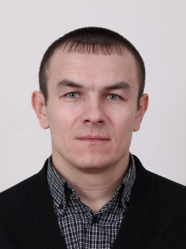 | Гарифуллин Ринат Ильгизарович | 05.11.1979 | Любитель
 | 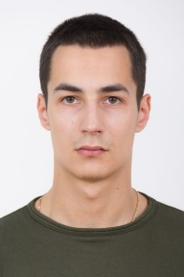 | Гатауллин Виталий Рустамович | 03.01.1996 | Любитель
 | 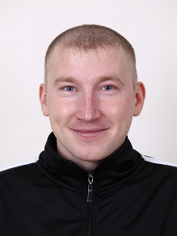 | Нарушев Андрей Александрович | 07.10.1988 | Любитель
 | 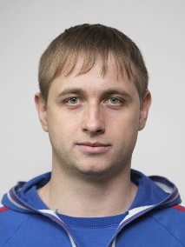 | Стороженко Артем Васильевич | 07.11.1987 | Любитель
 | 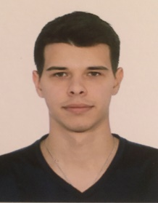 | Копылов Олег Анатольевич | 06.10.1996 | Мастер
 |  | Демидов Вадим Рафаилович | 03.01.1989 | Спортшкольник

